Mise en place d’une caméra sur le Raspberry pi

# Montage de la caméra sur la Raspberry pi

Pour réaliser ce montage il suffit de brancher la bande de connectiques dans le slot prévu à cet effet sur la Raspberry.

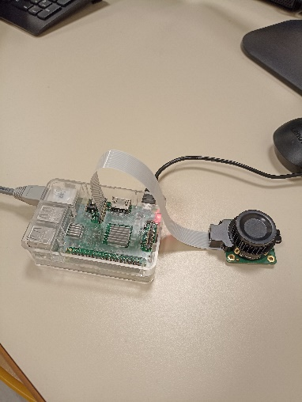

# Configuration du Raspberry

Pour pouvoir se servir de la caméra il faut aller dans le menu de configuration en tapant la commande « sudo raspi-config » et il faut ensuite activer l’interface de la caméra dans les options des interfaces

Menu de configuration


# Test d’acquisition d’images et de vidéos

Pour prendre en capture une photo on peut lancer la commande « raspistill -o testphoto.jpg », pour prendre une vidéo on peut lancer la commande « raspivid -t 20000 -o testvid.h264 »